Förslag till riksdagsbeslut
Riksdagen tillkännager för regeringen som sin mening vad som anförs i motionen om att se över möjligheten att införa krav på handsfreeutrustning vid mobiltelefonsamtal under bilkörning.

Motivering
Generellt har alla länder i EU utom Sverige någon form av lagstadgat krav på användning av handsfreeutrustning vid mobiltelefonsamtal under bilkörning. Kravet kan dock yttra sig på olika sätt. Det kan till exempel vara formulerat så att föraren ska ha båda händerna på ratten, vilket omöjliggör handhållen mobiltelefon. Vidare regleras användningen av handsfreeutrustning olika. I vissa länder är handsfreeutrustning eller trådlös utrustning (såsom Bluetooth) tillräckligt medan andra länder kräver att mobilen ska vara monterad i en ställning.
På uppdrag av EU-kommissionen skrevs en rapport 2009 om flyttbara apparater och dess användning i fordon. Från rapporten kommer tabellen nedan som redovisar lagstiftning om mobiltelefoner i bilar.

Lagstiftning om mobilanvändning i bilen
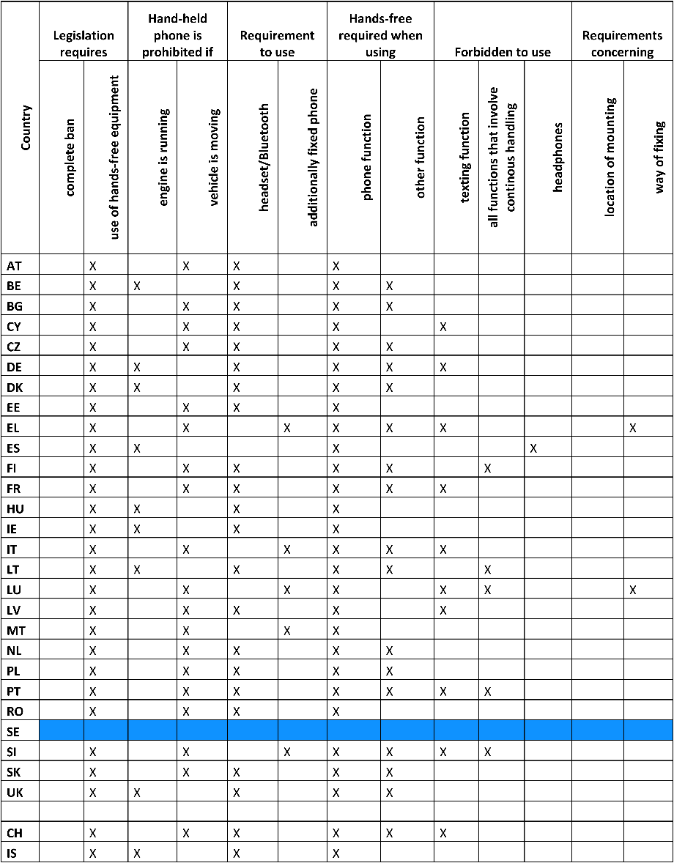
Källa: Brenck A, Carsten O, Jamson S, Janitzek T, Eksler V (2009), Study on the regulatory situation in the member states regarding brought–in (i.e.) nomadic devices and their use in vehicles, SMART 2009/0065.
Det finns ett antal forskningsrapporter och utredningar om påverkan på koncentrationsförmåga vid samtal i mobiltelefon i samband med bilkörning. År 2002 gav Näringsdepartementet Vägverket (nuvarande Trafikverket) i uppgift att utreda säkerhetsproblem med mobilsamtal i trafiken. Utredningen resulterade i rapporten Mobiltelefonerande i trafiken – Vägverkets utredning om användning av mobiltelefoner och andra IT-system under körning (2003). Huvudresultaten i utredningen är hämtade från en simulatorstudie initierad av Vägverket och utförd av Väg- och transportforskningsinstitutet. Resultaten visar på att körförmågan försämras vid användning av mobiltelefon i trafiken. Inte bara den kroppsliga finmotoriken, som krävs för användning av mobiltelefon, inverkar på körförmågan utan även samtalet i sig. Enligt utredningen påverkas graden av uppmärksamhet och manövreringsförmåga av samtalet, i synnerhet mer krävande samtal. Vägverket fastslår i utredningen att handsfreeutrustning i samband med samtal under körningen ger större flexibilitet i hanteringen av fordonet.
Till konventionen om vägtrafik (Wienkonventionen) från 1968 (jmf. SÖ 1989:1) antogs 2006 under artikel 8 § 6 följande tillägg:
A driver of a vehicle shall at all times minimize any activity other than driving. Domestic legislation should lay down rules on the use of phones by drivers of vehicles. In any case, legislation shall prohibit the use by a driver of a motor vehicle or moped of a hand-held phone while the vehicle is in motion.
Med anledning av detta bör därför regeringen överväga möjligheten att göra en ny bedömning i frågan.
Stockholm den 15 oktober 2010
Stefan Caplan (M)

